Профилактика детского неблагополучия

Главная цель работы – помочь ребенку и его семье выйти из ситуации «социальных травм», устранить чувство незащищенности и потерянности, защитить интересы ребенка в случае их нарушения родителям.
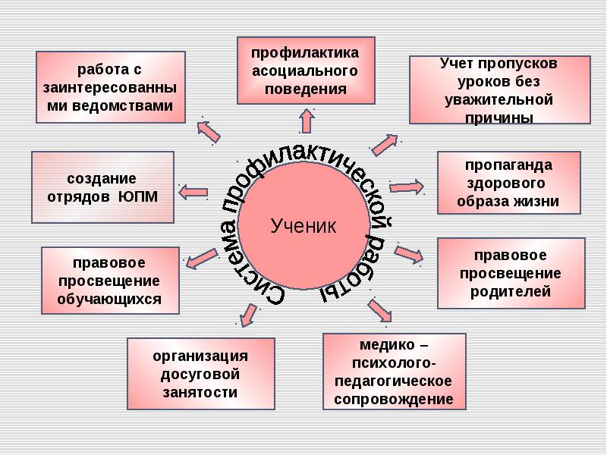
Основные направления деятельности:
- Своевременное выявление детей, нуждающихся в социальной помощи и защите;
- Ранняя диагностика неблагополучия и социальная поддержка;
- Организационные мероприятия по профилактике детской безнадзорности и семейного неблагополучия;
- Организация профилактической работы;
- Просветительская работа;
- Осуществление взаимодействия с управлением социальной защиты населения, ОДН, КДН, ОВД.
На основе скрининга выделяется «группа риска», которая нуждается в особом внимании социального педагога и психолога. В отношении этих детей они используют как общие, так и специальные формы работы (стимулирующая психодиагностика, возрастно-индивидуальное консультирование, телефон доверия, тренинг мотивации достижения, тренинг причинных схем, тренинг общения и ролевого поведения, игровая коррекция поведения, сеансы психологической гимнастики и психотерапии, психопрофилактические беседы и консультации).
Работа по профилактике детской безнадзорности с учащимися включает:
- контроль посещаемости занятий;
- контроль текущей успеваемости;
- вовлечение учащихся в кружки и секции;
- проведение профилактических бесед;
- посещение уроков с целью наблюдения за учащимися; - направление к психологу, к мед. специалистам;
- разбор конфликтных ситуаций;
- помощь в выборе дальнейшего образовательного учреждения.
В течение всего 2016-2017 учебного года проведено большое количество различных мероприятий, направленных на профилактику детского неблагополучия.
Мероприятия по профилактике правонарушений среди несовершеннолетних
в 2016-2017 учебном году.
№ | Название мероприятия | Классы |  | Количество уч-ся | Ответственные
1 | Проведение цикла бесед о ценностях человеческой жизни. | 5-7кл. |  | 163 | педагог-психолог Рохман Е.О.
2 | Неделя безопасности:  Декада безопасности:  - Беседы по безопасному поведению в быту, школе, на улице с просмотром мультфильмов (1-4 кл.)  - Интернет – урок «Имею право знать». Просмотр и обсуждение видеофильмов, «Территория безопасности»,  - Единый классный « Серьёзно об ответственности за правонарушения» с приглашением сотрудников ОДН, КДН и ЗП, уголовного розыска, ГИБДД, ЦМИ (5-7 кл.);  - встреча сотрудником ОГИБДД ОМВД России по городскому округу Протвино Фоминым Н.В. в рамках недели безопасности дорожного движения (5-8 кл.) - выступление перед учащимися сотрудника ОГИБДД ОМВД России по городскому округу Протвино Биткина Р.И. по правилам поведения на дорогах и на транспорте, на улицах города(2-4 кл.);  - встреча учащихся с учащимися с сотрудником ОНД МЧС Филипповым А.А. (2-4 кл.)  - Выступление радиогруппы; | 1-11 кл. |  | 345 | Зам. директора по ВР Халецкая В.В.,  зам. директора по безопасности Тарасов Д.Р.  соц. педагог Рыкунова Ю.А., педагог-психолог Рохман Е.О., педагог-организатор Желудкова Е.Е., учителя физической культуры , руководитель лицейского радио Гараева Э.Р., классные руководители
3 | Информационные беседы с учащимися о недопущении контактов с незнакомыми людьми, о принятии от незнакомцев любого рода угощений (конфеты, жевательная резинка) | 1-7 |  | 234 | Зам. директора по ВР Халецкая В.В.,  зам. директора по безопасности Тарасов Д.Р.  соц. педагог Рыкунова Ю.А.
4 | Тематические классные часы и беседы по ознакомлению учащихся: - с правилами внутреннего распорядка лицея;  - схемой безопасного движения пешеходов к лицею;  - о действиях при чрезвычайных ситуациях | 1-11 кл. |  | 437 | Классные руководители, педагог-психолог Рохман Е.О., социальный педагог Рыкунова Ю.А.
5 | Мониторинг депрессивных состояний учащихся, опросник CDI | 7-10 кл. |  | 82 | Педагог-психолог Рохман Е.О.., классные руководители
6 | Единый классный час для учащихся 8-11 классов по ознакомлению с законами МО и разделами УК РФ (с приглашением сотрудника прокуратуры и инспектора ОДН) | 8-11кл. |  | 117 | Соц. педагог Рыкунова Ю.А.
7 | Совещание классных руководителей  9-11классов «Диагностическое тестирование школьников на употребление наркотических веществ». | 6-11 кл. |  | 8 | Педагог-психолог Рохман Е.О.., социальный педагог Рыкунова Ю.А.
8 | Всероссийская акция «Стоп ВИЧ/СПИД», посвящённая Дню борьбы со СПИДом. | 8-11 |  | 110 | Зам директора по ВР Халецкая В.В., социальный педагог Рыкунова Ю.А.
9 | Добровольное компьютерное тестирование учащихся | 9-11 |  | 21 | Педагог-психолог Рохман Е.О.., социальный педагог Рыкунова Ю.А.,
10 | Привлечение учащихся к занятиям спортом (соревнования различного уровня, сдача норм ГТО, посещение спортивных мероприятий проводимых в городе) | 1-11 |  | 443 | Учителя физической культуры, классные руководители
11 | Цикл передач лицейского радио, классных часов, посвященных воспитанию толерантности, патриотизма и профилактике экстремизма | 9-11 |  | 12 | Соц. педагог Рыкунова Ю.А.. педагог-психолог Рохман Е.О., классные руководители, руководитель лицейского радио Гараева Э.Р
12 | Единый классный час для 9-х классов с участием представителя прокуратуры Камышева Е.А., посвященный 75-летию Нюрнбергского процесса. | 9 |  | 47 | Заместитель директора по ВР Халецкая В.В заместитель директора по безопасности Тарасов Д.Р
13 | Продолжил работу Совет профилактики неуспеваемости и правонарушений с учащимися группы риска, работа по предупреждению и разрешению конфликтных ситуаций между учащимися.  В состав СП входят: зам. директора по УВР, зам директора по ВР, социальный педагог, педагог-психолог.  -проведено 17 заседаний, на которых принято решение по 24 проблемным вопросам, связанным с успеваемостью, поведением, правонарушениями | 1-11 кл. |  | 12 | Зам. директора по УВР Назарова Е.А.  зам директора по ВР Халецкая В.В., социальный педагог Рыкунова Ю.А.,  педагог-психолог Рохман Е.О.
14 | Разработка методических рекомендаций по проведению классных часов по нравственному и правовому воспитанию старшеклассников. |  |  | В течение года | Зам. директора по ВР Халецкая В.В., социальный педагог Рыкунова Ю.А.,  педагог-психолог Рохман Е.О.
15 | Привлечение детей группы риска к занятиям в творческих объединениях и спортивных секциях. | 3-11 кл. |  | В течение года | Социальный педагог  Рыкунова Ю.А., кл. руководители
16 | Систематическое выявление учащихся, нарушающих Устав лицея, Закон РФ «Об ограничении курения табака», другие нормативные акты, регулирующие поведение учащихся. |  |  |  | Социальный педагог  Рыкунова Ю.А., классные руководители
17 | Участие в городской акции за здоровый образ жизни |  | 5-11 кл. | 267 | Зам. директора по ВР Халецкая В.В., педагог-организатор Желудкова Е.Е., учителя физкультуры
18 | Выступление представителя общественной организации «Общее дело» Воронина А.С. с профилактическими беседами по теме: «Твое здоровье – в твоих руках» перед учащимися |  | 5-11 | 137 | Соц. педагог Рыкунова Ю.А.,
19 | Участие учащихся в акции «Доверяем вместе» в Международный день детского телефона доверия, |  | 2-11 | 373 | Соц. педагог Рыкунова Ю.А., педагог-психолог Рохман Е.О.
20 | Цикл передач лицейского радио «Беседа об умении избегать конфликтные ситуации» |  | 9-11 | 12 | Руководитель лицейского радио Гараева Э.Р.
21 | Выдача учащимся 1-х классов и вновь прибывшим учащимся листа индивидуального маршрута безопасного движения от дома к лицею и обратно. |  | 1-9 | 56 | Классные руководители
22 | Просмотр и обсуждение с учащимися видеороликов о правилах поведения:  - при возникновении пожара;  - на улицах и дорогах города |  | 4-7 | 118 | Педагог-организатор Желудкова Е.Е
23 | Участие в городском фотоконкурсе «Отрази опасность светом» |  | 3-5 | 4 | Педагог-организатор Желудкова Е.Е., руководитель фотокружка Караваева Л.И.
24 | Мероприятия в рамках Рождественских образовательных чтений:  Беседы с учащимися 1- 4 классов  «О заботливом отношении к людям» |  | 1-4 | 119 | Классные руководители
25 | Участие в культурно-туристическом проекте «Каникулы - это здорово!» |  | 1-11 | 43 | Педагог-организатор Желудкова Е.Е., классные руководители
26 | Проведение мероприятий, посвященных Международному Дню инвалидов:  - уроки доброты в рамках акции «Доступная среда» (1-11 кл.);  - мастер-класс для учащихся РЦ |  | 1-11 | 273 | Соц. педагог Рыкунова Ю.А., педагог-психолог Рохман Е.О.
Работа с родителями
1 | Консультирование родителей по вопросам разрешения проблемных жизненных ситуаций.  Собеседования с родителями учащихся, состоящих на ВШУ, ОВД ОДН, КДН. |  | 1-11 кл. |  | Соц. педагог Рыкунова Ю.А., педагог-психолог Рохман Е.О.
2 | Собеседования с родителями учащихся, состоящих на ВШУ, ОВД ОДН, КДН. |  | 1-11 кл. |  | Классные руководители, соц. педагог Рыкунова Ю.А.
3 | Общелицейское родительское собрание по теме « Профилактика и предупреждение распространения террористических и экстремистских идей среди молодежи, воспитание межнациональной и межрелигиозной толерантности» с приглашением сотрудника ОДН |  | 5-11 кл. | 267 | Зам. директора по ВР Халецкая В.В., педагог-психолог Рохман Е.О., соц. педагог Рыкунова Ю.А., классные руководители,
4 | Посещены семьи 6 опекаемых учащихся с целью выявления и профилактики неблагополучия и жестокого обращения с детьми» |  | 1-10 кл. |  | Соц. педагог Рыкунова Ю.А.
5 | Родительское собрание в 7-б с приглашением инспектора ОДН по теме «Опасности, которые подстерегают наших детей в жизни реальной и виртуальной» |  | 7 «Б» | 27 | Зам. директора по ВР Халецкая В.В., педагог-психолог Рохман Е.О.., Соц. педагог Рыкунова Ю.А.

